**题组十六 第28题：矿产资源与国家安全**

**〖真题回顾〗**

**（2023年1月浙江高考真题）**28. 阅读材料，完成下列问题。

材料一昆仑山地区岩浆岩含钾较高，其北部察尔汗盐湖有丰富的钾、镁等资源。察尔汗盐湖是我国最大的钾盐、钾肥生产基地，该基地通过对盐湖卤水自然蒸发析盐的选矿方法来进行钾盐生产。近年来随着钾肥产量的逐年攀升，钾资源尤其是高品位钾资源卤水矿已被逐渐开发殆尽。

材料二左图为察尔汗及周边地区略图，右图为察尔汗多年月平均气象要素图。

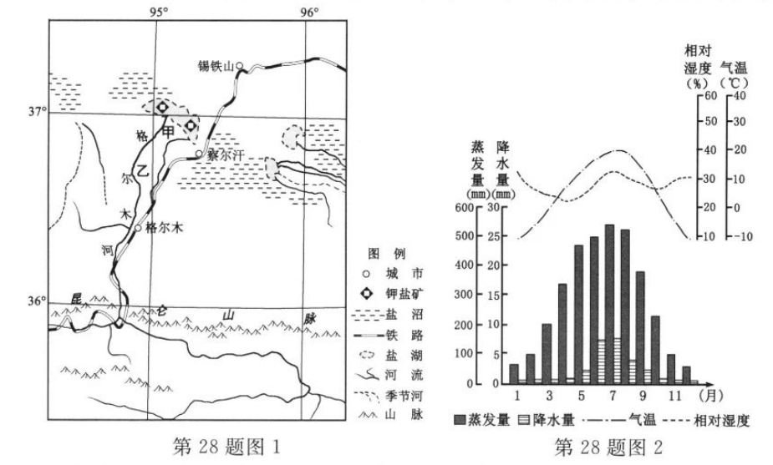

材料三世界主要钾盐储量国、生产国和我国钾盐主要进口国表

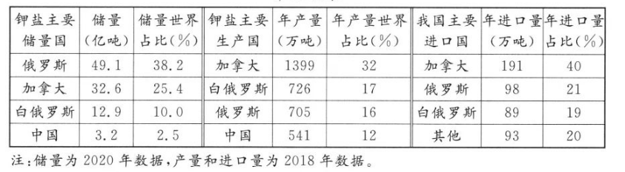

注：储量为2020年数据，产量和进口量为2018年数据。

（1）根据右图信息，说出察尔汗主要气候特征。

（2）指出格尔木河乙至甲河段含钾量的变化趋势，并分析该地理现象的形成过程。

（3）指出钾盐生产对盐湖环境的不利影响。

（4）分析我国钾盐供应安全风险较高的原因。

【答案】（1）相对湿度小；降水量少；蒸发强烈；气温年较差大。

（2）增加。南部山地的钾随水进入河流；无支流注入，流速减缓，蒸发量逐渐增加。

（3）镁等资源富集，打破了盐湖资源的平衡；卤水水位下降，盐湖萎缩；废弃卤水排放，污染环境；卤水资源枯竭，影响固体钾盐开采。

（4）国内钾盐储量少，自给率低；国外钾盐资源分布和生产集中；进口国单一、集中度过高；对外依存度高，受国际关系影响大。

【分析】本题以察尔汗盐湖为材料，涉及气候特征的判读、自然地理环境整体性、工业生产对地理环境影响以及国家资源安全的相关知识，考查学生材料信息提取能力、地理知识调用分析能力，体现了区域认知、综合思维、地理实践力以及人地协调观的地理学科核心素养。

【小问1详解】根据图示信息可知，该地蒸发量常年都较高；降水量常年都较少；相对湿度常年都较低；气温变化较大，气温年较差较大。

【小问2详解】根据图示信息可知，乙河段位于甲河段的上游；来自南部山地的钾盐会随流水进入河流，并从乙流向甲；甲乙河段之间无支流注入，甲乙之间的河段落差较小，河流流速较慢，区域降水量较少，蒸发量较大，下渗较多，水分不断减少，钾盐的总量无明显变化，所以乙至甲河段含钾量会增大。

【小问3详解】根据材料信息可知，察尔汗盐湖有丰富的钾、镁等资源，当地是通过自然蒸发析盐的选矿方法来进行钾盐生产，会导致镁等资源不断富集，导致盐湖资源的平衡受到破坏；大规模开采卤水进行钾盐生产，会导致卤水水位下降，察尔汗盐湖面积萎缩；通过自然蒸发析盐的选矿方法来进行钾盐生产会产生大量的废弃卤水，卤水的盐度含量较高，任意排放会污染环境；卤水资源枯竭之后，会导致盐湖地区的固体钾盐开采受到影响等。

【小问4详解】根据材料信息可知，我国从国外进口的钾盐与我国钾盐年产量差距不大，自给率相对较低；根据材料信息可知，我国钾盐的储量较少，只占世界总储量的2.5%；我国进口钾盐的进口国相对单一，容易受到贸易战争的冲击；国外钾盐资源的分布和生产相对集中，不利于我国钾盐供应的安全；我国钾盐供应对国外依赖度较高，受国际关系等影响较大，难以保障我国钾盐供应的安全等。

**〖基础知识〗**

**一、矿产资源及其分类**

**1、矿产资源概念：**

**矿产资源是指经过地质成矿作用形成的，埋藏在地下或出露于地表，具有开发利用价值的矿物或有用元素的集合体。**

**2、矿产资源分类：**

**（1）依据产出状态分类：固态矿产、液态矿产、气态矿产 ；**

**（2）依据特性及用途分类：能源矿产、金属矿产、非金属矿产、水气矿产。**

**二、我国矿产资源概况**

**1、种类多，储量丰富：**

**2、贫矿多，富矿少，共生矿多：**

**3、区域分布广泛，相对集中：**

**三、矿产资源与国家安全**

**1、矿产资源与国民经济：**

**（1）矿产资源是国民经济和社会发展的物质基础。我国90%以上的能源、80%以上的工业原材料和70%以上的农业生产资料都来自矿产资源。我国年矿产开采量近50亿吨，约占世界的1/10。我国矿产进出口额占全国商品进出口总额的20%以上，在国民经济中地位突出。**

**（2）矿产资源的开发联动效应突出，采矿业通过产业链拉动相关部门，可创造更多的就业岗位，也可实现显著的经济效益。**

**（3）有些国家矿产资源贫乏，但经济社会发展离不开矿产资源的支撑，不得不从别国大量进口，如日本、韩国、意大利等国家。**

**2、矿产资源与国防外交：**

**（1）矿产资源是保障国防安全的重要物质基础。矿产为武器装备制造提供了几乎所有的原材料和能源。倘若某些战略性矿产资源供应中断，就会直接影响到国防体系的建设。**

**（2）为保障国家经济安全、国防安全和战略性新兴产业发展需求，我国将石油、天然气、煤炭、稀土、晶质石墨等 24 种矿产列为战略性矿产，作为矿产资源宏观调控和监督管理的重点对象。**

**（3）由于矿产资源空间分布不均衡，矿产资源的国际争端时有发生。许多国家都在积极推进资源全球化战略，要么直接进口矿产资源，要么投资别国的矿产资源开发。**

**（4）我国现为世界上消费矿产资源最多的国家，矿产品进口量逐年增加，不少矿产对外依存度居高不下。随着全球矿产资源竞争的加剧，境外矿产资源利用成本陡增，矿产资源的供给风险显著加剧。这些因素都对我国的国家安全和外交政策提出了新的挑战。**

**四、保障我国矿产资源安全的措施**

**1、加大勘查力度，实现“开源”**

**我国国土辽阔，成矿条件优越，矿产资源探明率约为 36%，在广袤的国土下，还有大量矿产资源未被探明。因此，需要加大矿产资源勘查力度，进一步摸清家底。**

**2、健全政策法规，科学“节流”**

**我国对各类矿产资源，尤其是优势矿产资源，应加强管理，制定和健全矿产资源勘查、开采等法律法规，使矿产的开发与生产更加有序规范，保障国家矿产资源供应“平时不乱（价格稳定）、关键时不断（供应可靠）”，打击非法盗采、走私矿产资源等行为。**

**3、完善国家矿产资源战略储备体系**

**当前，矿产资源的不可再生性与需求快速增长的矛盾日益突出。我国着力推进矿产资源战略储备，一方面储备稀土、钨、煤炭等相对优势的矿种，另一方面储备铜、铝、铁、锰、铀等相对短缺的矿种。协调好政府、企业、社会三方面的力量，完善矿产资源储备体系。**

**4、推进资源供给国际化战略**

**在合理开发利用国内矿产资源的同时，我国坚持和平共赢与互利互惠的资源外交方针，实施走出去战略。通过加强国际合作，缓解国内资源缺口，不断提高利用国外资源的能力和水平。按照以市场换资源，以资金、技术换资源，以资源换资源等方式，积极参与国外矿产资源的勘查与开发，建立国外矿产资源稳定供给基地，实现矿产资源国际化战略。**

**5、改善矿区生态环境，提高资源利用效率**

**我国矿产资源开采方式相对粗放，采富弃贫、采易弃难、开采一种矿产抛弃共生伴生矿产等现象较多，同时造成土地破坏，加剧水土流失，污染矿区的地下水、大气，导致严重的生态环境问题。我国矿产资源总回收率不足 40%，与国外先进水平相比尚有很大差距。改善矿区生态环境，提高矿产资源的利用率，是我国合理利用矿产资源的必由之路。**

**〖知识网络〗**

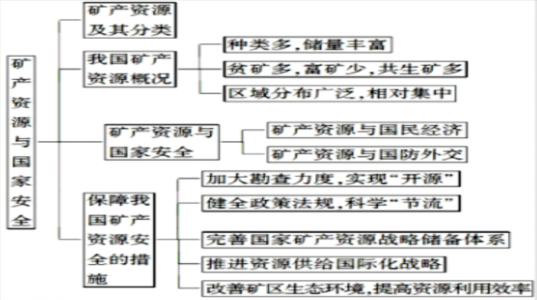

〖押题预测〗

1．阅读材料，完成下列问题。

材料一我国锂资源消费量占全球52%，国内锂资源丰富，但盐湖锂资源品质和开发条件较差，供应能力较弱，对外依存度高。

材料二玻利维亚、阿根廷、智利边境交界处盛产锂资源，被称为“锂三角”。“锂三角”盐湖众多，卤水含锂量比世界其他地区高，其开采方式主要以卤水晾晒为主。该地区经历了“海-湖-沼”的成矿过程。下图为南美局部区域图

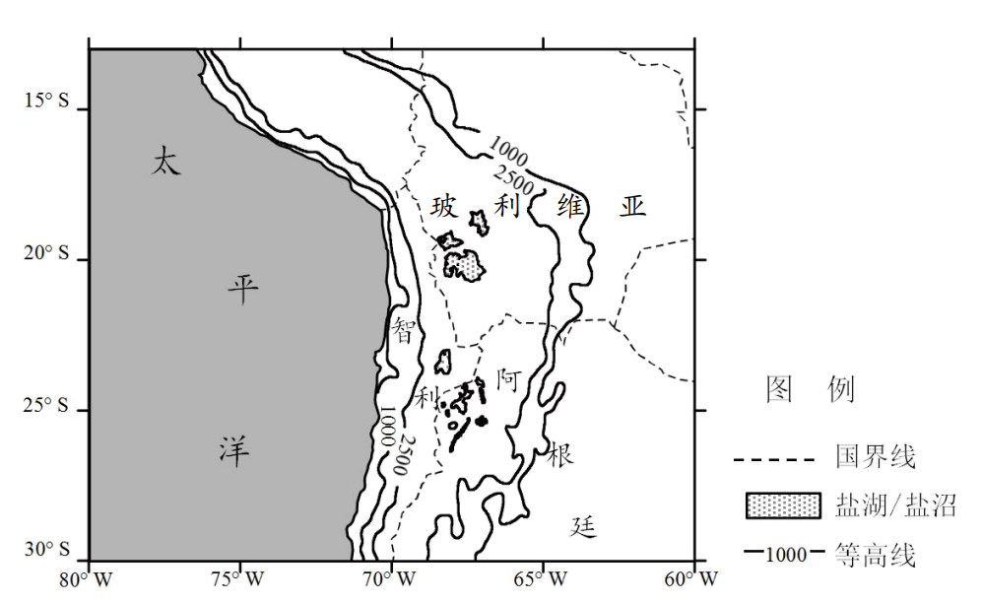

(1)从地质作用的角度，分析该地区的“海-湖-沼”的成矿过程。

(2)说明“锂三角”地区开发锂矿的优势区位条件。

(3)简述我国为降低锂矿资源进口依赖程度可采取的措施。

【答案】(1)板块交界，地壳活跃，含锂岩层断裂抬升；外力风化、搬运，含锂盐卤水不断注入盐湖；气候干旱，蒸发旺盛，锂盐不断富集。

(2)储量大；资源品质好；开发耗能少，对环境污染少。

(3)加大勘探力度；加大科技投入，改进盐湖提炼锂技术；完善战略储备体系；促进锂产品回收循环利用；健全政策法规。

【分析】本题以我国锂资源利用状况为材料设置试题，涉及湖沼的地质形成过程、南美锂三角资源开发优势、我国利用锂矿的可持续发展措施等相关内容，主要考查学生对地质过程描述、可持续发展等相关知识掌握的程度，体现了区域认知、综合思维以及地理实践力的地理学科核心素养。

【详解】（1）海洋转化为湖泊的过程，主要表现为内力作用，即该地位于板块交界处，地壳活跃，部分含锂海域不断抬升，形成陆地，并由于外力风化、搬运，含锂盐卤水不断注入低地或盆地形成盐湖；湖泊转化为盐沼主要由外力作用形成，地势不断抬升后，受山脉阻挡，水汽难以到达，该地气候干旱，蒸发旺盛，湖泊水以蒸发为唯一输出途径，而锂盐则不断在湖泊中富集，随着水分的不断减少，最终演变为卤水含锂量高的盐湖或盐沼。

（2）由材料可知，玻利维亚、阿根廷、智利边境交界处盛产锂资源，被称为“锂三角”，所以该地储量大；由信息“锂三角”盐湖众多，卤水含锂量比世界其他地区高可知，该地资源品质好，开发条件好；由此开发耗能较少，对环境污染少。

（3）可采取的措施主要包括加大勘探力度，找到利用价值更高的锂矿地；加大科技投入，改进原有的盐湖提炼技术，提高对现有锂矿的开采利用率并降低成本；完善战略储备体系，提高应对国际市场产量变化的风险；由于我国锂资源消费量占全球52%，因此促进锂产品回收循环利用可大大提高我国的资源再利用率；健全政策法规，完善开采制度，避免滥采和浪费等。

2．阅读图文材料，完成下列问题。

材料：下图为澳大利亚西部铁矿分布图。甲铁矿是中国最早在海外投资建设的大型矿山资源项目，目前由中钢集团和力拓集团合作经营。甲铁矿储量达2.04亿吨，主要为高品位的赤铁矿，采用常规的露天开采。

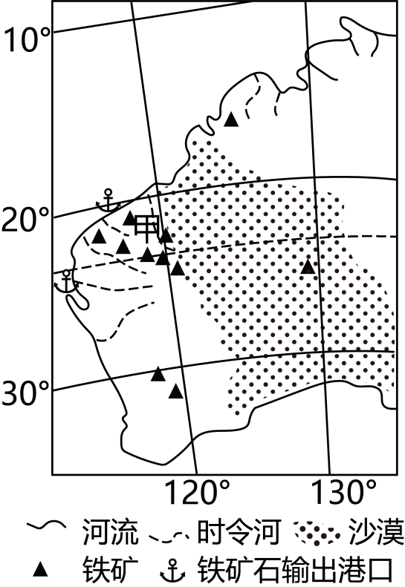

(1)评价甲铁矿生产的自然条件。

(2)从国家资源安全角度，简述中钢集团合作经营甲铁矿的意义。

(3)从生态环境角度，分析甲铁矿开采过程中易出现的问题。

【答案】(1)优：储量丰富，分布集中；品位高；埋藏浅；临近港口。

劣：气候干旱，水资源短缺

(2)积极参与资源全球化战略；保障国内高品位铁矿石的供应（降低铁矿石的供给风险）；争取资源的话语权（定价权）：拓展资源供应渠道。

(3)露天开采破坏植被，加剧土地荒漠化；矿渣堆放占用土地：排放废气和粉尘，产生大气污染；洗矿产生大量污水。

【分析】本大题以澳大利亚铁矿开发为材料设置试题，涉及资源开发条件评价，国家资源安全和矿产开采对地理环境的影响，考查学生读材料获取地理信息和运用地理基本知识分析问题的能力，体现学生的区域认知、综合思维、人地协调观等学科素养。

【详解】（1）由材料可知，甲铁矿储量达2.04亿吨，主要为高品位的赤铁矿，采用常规的露天开采，储量丰富，品位高，埋藏浅可露天开采。由图可知，临近西北部的铁矿石输出港，地理位置优越；位于沙漠附近，气候干旱，降水少，水资源短缺。

（2）中外合作有利于实现全球化资源的合理配置，有利于我国实施资源全球化战略；该铁矿品质好，利于提高国内高品质铁矿的供给，增加更多的铁矿资源供应地，拓展资源供应渠道，加入矿产的开发可以争取资源的定价权。

（3）该铁矿露天开采中会破坏地表植被，当地气候干旱，容易加剧土壤荒漠化。矿渣的随意堆放会占用土地，在开矿的过程中，及矿渣的堆放会排放废气和灰尘，从而产生大气污染；矿产洗矿过程中会排放大量废水污染水体。

3．阅读图文材料，回答下列问题。

印度尼西亚金属资源丰富，其中镍矿资源储量居全球第一，占世界镍矿资源储量23.6%。镍具有很好的可塑性、耐腐蚀性和磁性等性能，因此主要被用于钢铁、镍基合金、电镀及电池等领域，新能源汽车电池的核心材料之一。在区域协作发展的合作框架下，印度尼西亚招商引资中方企业参与镍矿资源的勘探和开发。近年来，随着印度尼西亚调整镍矿资源的的出口政策，严格控制原矿出口，对正在快速发展的中国新能源汽车产业影响较大。下图示意印度尼西亚镍矿资源分布图。

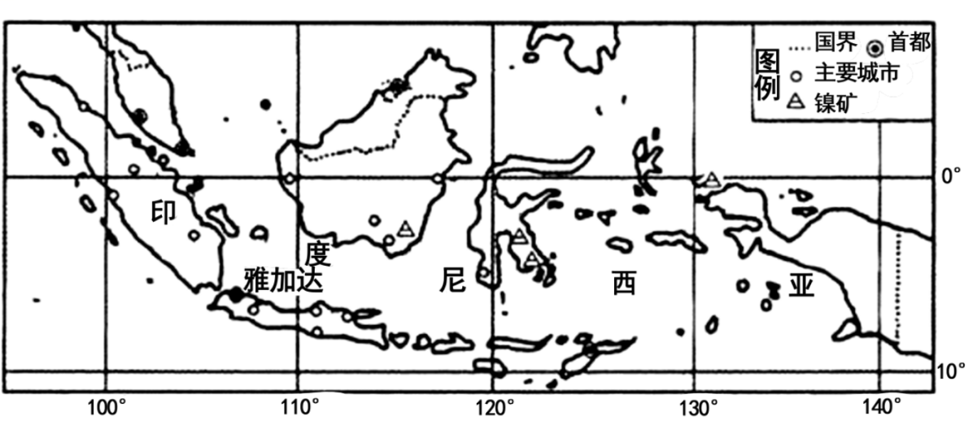

(1)分析印度尼西亚吸引中方企业参与金属资源的开发的区位条件。

(2)推测近年来印度尼西亚调整镍矿资源出口政策的原因。

(3)应对印度尼西亚的镍矿出口政策，请为受影响的中国新能源产业链的企业提出可行性措施。

【答案】(1)镍矿资源丰富；鼓励扶持的优惠政策；镍矿应用广，市场需求大，发展前景好；镍矿区临近海洋，海运便利。

(2)保护镍矿资源，提高镍矿的市场价格；吸引镍矿相关企业集聚，完善国内产业链；延长产业链，提高镍矿产品的附加值，增加效益；增加国内就业机会，增加就业；优化国内产业结构。

(3)积极参与印度尼西亚镍资源的勘查开发，加大镍金属下游产业投资；加大国内镍资源勘探开发力度，促进镍资源外部供应多元化发展；推进国内镍金属产业结构升级，逐步构建区域性的镍金属产业链和供应链；加强技术的研发，提高镍矿资源的利用率；放眼全球，加大海外其他地区的镍矿资源进口。

【分析】本题以印度尼西亚镍矿为背景材料设置三小问，涉及区域发展与合作、工业可持续发展措施以及矿产资源的开发与可持续发展的关系等知识点，考查了学生阅读图文材料提取有效信息以及结合所学知识分析实际问题的能力，对学生的区域认知、综合思维和地理实践力的素养要求较高，难度较大。

（1）据材料印度尼西亚“镍矿资源储量居全球第一”可知，该地镍矿资源丰富；据材料“在区域协作发展的合作框架下，印度尼西亚招商引资中方企业参与镍矿资源的勘探和开发。”可知，中方企业参与金属资源开发是有鼓励扶持的优惠政策；据材料“镍具有很好的可塑性、耐腐蚀性和磁性等性能，因此主要被用于钢铁、镍基合金、电镀及电池等领域，是新能源汽车电池的核心材料之一”可知，镍矿应用广，市场需求大，发展前景好；据印度尼西亚镍矿资源分布图可看出镍矿区大多位于沿海地区，临近海洋，海运便利。

（2）据材料可知“印度尼西亚调整镍矿资源的的出口政策，严格控制原矿出口”，其目的是保护镍矿资源，控制镍矿产量，从而提高镍矿市场价格；严格控制原矿出口，可以限制部分小企业发展，吸引镍矿相关企业集聚，完善国内产业链；严格限制原矿出口，倒逼企业需要提高产品质量从而实现延长产业链，提高镍矿产品的附加值，增加效益；政府严格限制原矿出口，使得印尼国内镍矿开发量提升，能够增加国内就业机会，增加就业；印尼限制原矿出口，利于优化国内产业结构。

（3）据材料“在区域协作发展的合作框架下，印度尼西亚招商引资中方企业参与镍矿资源的勘探和开发”可知，我国企业应该积极参与印度尼西亚镍资源的勘查开发，加大镍金属下游产业投资；我国镍矿资源也较丰富，故应该加大国内镍资源勘探开发力度，促进镍资源外部供应多元化发展；我国应推进国内镍金属产业结构升级，逐步构建区域性的镍金属产业链和供应链，减少对国外镍矿资源的依赖；印尼限制镍矿原矿出口量，为了更好地利用镍矿，我国应加强技术的研发，提高镍矿资源的利用率；印尼限制镍矿出口量，我国应该广开源路，放眼全球，加大海外其他地区的镍矿资源进口。

4．阅读图文材料，完成下列问题。

锡是稀有金属，价格昂贵，用途广泛，马来西亚锡矿储量仅次于中国，居世界第二位，但其产量长期保持世界领先，因此被称为“世界锡都”。马来西亚锡矿品位高，锡制品享誉全球。中国每年从马来西亚进口大量锡矿。马来西亚锡矿原生于中央山地花岗岩侵入体的接触带，后来逐渐聚集于山麓地带（如下图）。

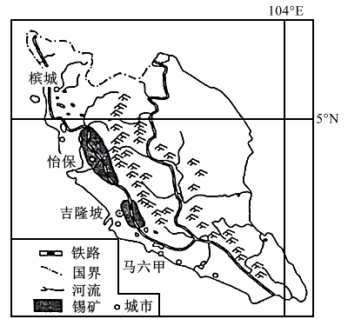

(1)说明马来西亚的锡矿加工企业集中于沿海地区的原因。

(2)分析中国从马来西亚进口大量锡矿的原因。

(3)描述马来西亚锡矿聚集于山麓地带的外力过程。

(4)马来西亚锡矿产量长期保持世界领先，评价大量开发锡矿的影响。

【答案】(1)接近原料产地、水陆交通便利、劳动力充足。

(2)锡用途广泛；马来西亚锡矿品位高；我国工业发展迅猛，对锡矿的需求量大。

(3)含锡矿石的岩体易风化、侵蚀剥落；在流水冲刷下搬运至下游；在山麓地带，因坡度变缓，流速减慢，含锡的矿石沉积成矿区。

(4)有利影响：可赚取大量外汇，带动相关产业发展。不利影响：锡矿是非可再生资源，储量有限，大量开发易导致资源枯竭；大量开采会破坏当地生态环境。

【分析】本大题以马来西亚锡矿开采为材料，涉及工业区位因素、外力作用、资源开发对区域发展的影响相关内容，考查学生灵活运用知识能力，综合思维、人地协调等学科素养。

(1)结合图例可看出，沿海地区距锡矿产区近，原料丰富；由材料可知，马来西亚锡矿制品主要用于出口，沿海地区对外交通便利；从图中看，沿海地区城市多，人口稠密，劳动力丰富。

(2)中国从马来西亚大量进口锡矿的原因可从中国需求量大和马来西亚锡矿丰富品质高两个方面分析；由材料可知，锡矿用途广泛，且我国经济发展快，工业对锡矿需求量大；马来西亚锡矿资源丰富且品质高，因此我国从马来西亚大量进口锡矿。

(3)由材料可知，锡矿原生于中央山地花岗岩侵入体的接触带，聚集于山麓地带先是地壳隆起，然后覆盖于锡矿岩层之上的岩层被风化、侵蚀，含有锡矿的岩层出露于地表，经风化、侵蚀作用被剥落，在河流冲刷搬运作用下被带到山麓地带，由于坡度减缓，河流流速减慢，河流搬运能力下降，沉积形成矿区。

(4)评价类试题可从有利和不利两个方面来回答；有利影响，马来西亚属于发展中国家，经济相对落后，开发锡矿可赚取大量外汇，发展锡矿加工业也可带动相关产业的发展，增加就业，促进经济发展；不利影响，锡矿是非可再生资源，储量有限，大量开发可能导致资源枯竭；矿产资源在开发过程中会破坏地表，影响当地的生态环境。

5．阅读图文资料，完成下列要求。

稀土被称为现代工业的"维生素"和"21世纪新材料宝库"，广泛应用于尖端科技领域，是不可再生的战略资源。我国是世界稀土第一储量大国、第一生产大国和第一出口大国。2012年6月国务院发布的《中国的稀土状况与政策》白皮书指出，我国的稀土行业存在资源过度开发、生态环境破坏严重、产业结构不合理、价格严重背离价值等问题。下图为中国稀土矿分布示意图。

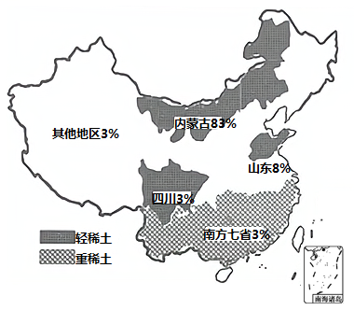

（1）概括我国稀土资源分布的主要特点。

（2）分析我国稀土资源开发利用现状带来的问题。

（3）请为我国稀土资源的可持续开发利用提出合理化建议。

【答案】（1）北方多南方少，集中分布在内蒙古，轻稀土资源占90%以上，重稀土主要分布在南方。

（2）过度开发导致稀土资源储量快速减少；开发过科中不注重保护环境，破坏地表植被引发土地沙化，水土流失，造成土壤和水污染；不注重深加工，附加值低，经济效益低；价格偏低，浪费严重。

（3）加强管理，控制稀土开采量和出口量；开采、加T过程中加强环境保护；提高开采、深加工技术，延长产业链，提高用加值，增加经济效益。

【解析】本题组主要考查我国稀土资源分布特点、存在问题和可持续发展措施等相关知识。稀土是元素周期表中的镧系元素和钪、钇共十七种金属元素的总称。自然界中有250 种稀土矿。稀土有工业"黄金"之称，由于其具有优良的光电磁等物理特性，能与其他材料组成性能各异、品种繁多的新型材料，其最显著的功能就是大幅度提高其他产品的质量和性能。

【详解】（1）由材料三可以判断，我国稀土资源分布的主要特点是：稀土资源地区分布不均，分布北多南少，主要集中在北方的内蒙古和山东省；北轻南重(北方轻稀土为主，南方重稀为主）。

（2）我国稀土资源的过度开发带来的问题是：过度开采，导致稀土资源面临枯竭；破坏植被，导致生态环境恶化；带来严重的土壤和水污染，直接影响人们健康；以出售初级产品为主，产品附加值低，经济效益低；产业结构不合理、价格严重背离价值，浪费严重等。

（3）保护我国稀土资源的合理化的措施有推进稀土产业整合，走规模化生产的道路；实施限产保价措施，缓和稀土市场供需矛盾，避免市场低价竞争；减少出口，延长产业链，提高附加值，增加经济效益；加强管理，控制稀土开采量；提高开采技术，提高稀土选矿回收率，提高资源的利用率。

6．阅读图文材料，完成下列问题。

印度尼西亚苏拉威西岛多高山深谷，岛中部是险峻的山区，平原较少。该岛由于工业开发历史短，基础设施严重匮乏。该岛是印度尼西亚经济较为落后的一个地区。该岛占据整个印度尼西亚镍资源的70%～80%，印度尼西亚出口的镍矿70%流向中国。2014年，印度尼西亚制定了镍矿原矿出口禁令。由于镍矿进口受阻，中国国内镍矿石的价格远高于印度尼西亚。之后，中国、印度尼西亚两国加强产业合作，中国镍冶炼企业纷纷选址在苏拉威西岛。中国镍冶炼企业在苏拉威西岛投资建厂，除去基本的工厂生产线投资外，前期的投入成本往往十分巨大。图为印度尼西亚苏拉威西岛海域示意图。

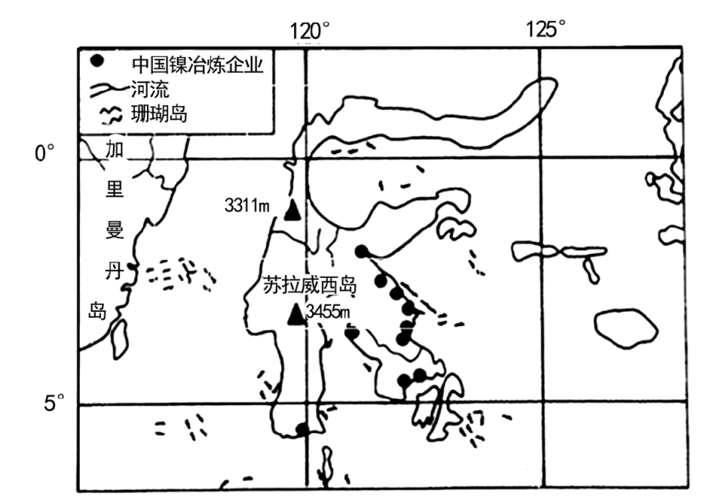

(1)分析中国镍冶炼企业布局苏拉威西岛的优势条件。

(2)简析在印度尼西亚中国镍冶炼企业在前期主要投资的领域。

(3)简析印度尼西亚限制镍矿出口的原因。

(4)印度尼西亚是一个自然灾害多发的国家，中国镍冶炼企业在印度尼西亚投资建厂，防范自然灾害至关重要。试分析中国镍冶炼企业在印度尼西亚建厂时需要防范的自然灾害。

【答案】(1)离原料产地近；镍矿价格低；临海，具有良好的海运条件；水资源充足；水能丰富；靠海，环境承载力强。

(2)镍冶炼企业耗能大，加强水能电站的建设；中部地形崎岖，需完善公路交通，方便镍矿运输；加强海港建设，完善物资出口。

(3)保护镍矿资源：减少镍矿开发，保护山区生态环境；吸引镍矿下游产业集聚，完善产业链；提升镍矿产业附加值：增加就业。

(4)地处环太平洋地震带，工厂设计要考虑地震因素；靠近山区，工厂需防范泥石流、滑坡等地质灾害；沿海地区企业需加强对海啸的防范。

【分析】本题以印度尼西亚苏拉威西岛图文信息为材料设置题目，涉及工业区位因素、资源开发及出口、自然灾害对产业活动的影响等知识点，考查学生对相关内容的掌握程度，对学生综合分析能力有一定要求。

【详解】（1）据“该岛占据整个印度尼西亚镍资源的70%～80%”可知镍冶炼企业布局离原料产地近；中国国内镍矿石的价格远高于印度尼西亚，镍矿价格低；镍矿属于大宗矿产品，适合海运，该岛临海，具有良好的海运条件；有色金属冶炼需要大量的电力，该地水能丰富；有色金属冶炼对环境影响较大，当地靠海，环境承载力强。

（2）中国镍冶炼企业投资印尼，主要镍产品销往中国，故此首先需要改善当地的基础设施，尤其是交通设施，需要加强海港建设，方便镍矿运输，完善物资出口；有色金属冶炼需要大量的电力，该地水能丰富，中国镍冶炼企业需加强水能电站的建设。

（3）镍矿资源属于非可再生资源，过度开采出口会加速镍矿资源枯竭，限制镍矿出口有利于保护镍矿资源：镍矿资源开采会对地表生态环境造成负面影响，减少镍矿开发，保护山区生态环境；出口初级镍矿产品利润低，限制镍矿出口可以吸引镍矿下游产业集聚，完善产业链，提升镍矿产业附加值：产业链长会促进当地就业率提升，有利于增加就业。

（4）当地主要的自然灾害主要是地质灾害，当地地处环太平洋地震带，工厂设计要考虑地震因素；当地地势起伏较大，降水量较大，靠近山区，镍矿开采破坏地表植被，所以工厂需防范泥石流、滑坡等地质灾害；另外沿海地区企业需加强对海啸的防范。

差．